**Opis do załącznika nr 2.2**

**Poz. 1 – sofa dwuosobowa – 2 sztuki**

sofa dwuosobowa Ria 2 pikowana welurowa ciemnozielona

Cechy szczególne mebla:

Sofa dwuosobowa, welurowa, pikowana

Welurowa tapicerka – miękkość i elegancja

Pikowane oparcie – szlachetny wygląd

Wypełnienie siedziska pianką PU – komfort użytkowania

Wypełnienie oparcia pianką PU i pasami tapicerskimi – trwałość i wygoda na co dzień

Podwyższone stopki z drewna – lekka forma i wygodne sprzątanie

Kilka wariantów kolorystycznych – możliwość dopasowania mebla do stylu mieszkania

Wymiary i cechy

Głębokość: 84 cm

Szerokość: 150 cm

Wysokość: 78 cm

Waga: 38.2 kg

**Zdjęcie poglądowe:**

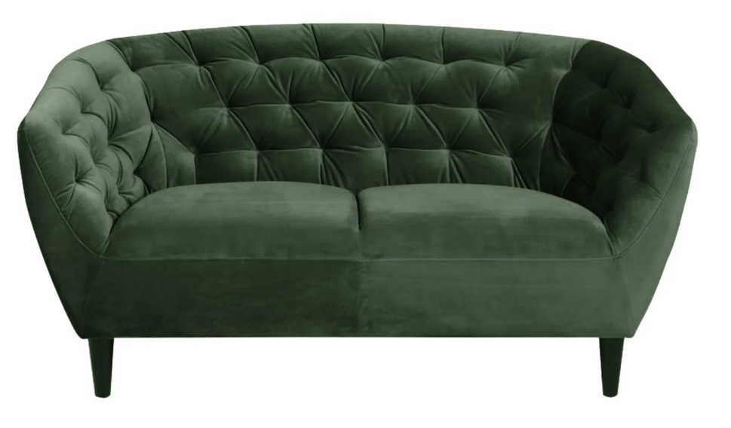

**Poz. 2 – zestaw dwóch stolików – 1 zestaw**

Zestaw-Ława Rosin-Xl Czarny;Rosin-S-Czarny, Podstawa Czarny

blat nieregularny

Kolorystyka

kolor blatu: czarny

kolor podstawy: czarny

Długość: 80 cm

Szerokość: 80 cm

Wysokość: 41 cm

**Zdjęcie poglądowe:**

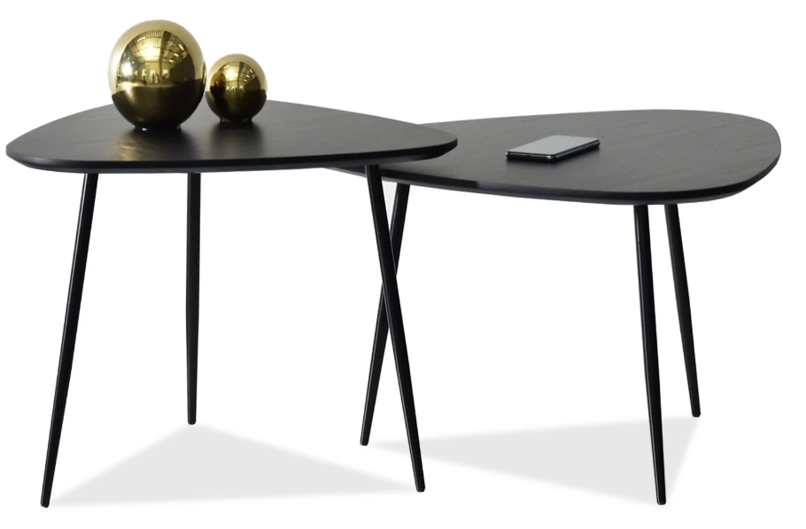

We wszystkich zapisach (poz. 1-2) zapytania ofertowego oraz jego załącznikach, w których Zamawiający odwołuje się do norm, aprobat, specyfikacji technicznych lub systemów odniesienia zgodnie z art. 30 ust. 4 pzp, Zamawiający dopuszcza rozwiązania równoważne opisywanym. W przypadku, gdy w opisie przedmiotu zamówienia podano nazwy materiałów, produktów lub urządzeń konkretnych producentów to należy traktować to jedynie jako określenie pożądanego standardu i jakości. We wszystkich takich sytuacjach Wykonawca może zaoferować równoważne materiały, produkty lub urządzenia o co najmniej takich samych parametrach. Przez równoważność produktu rozumie się zaoferowanie produktu, którego parametry techniczne zastosowanych materiałów są co najmniej takie same jak produktów opisanych w zapytaniu ofertowym. W przypadku zaoferowania rozwiązania równoważnego, Wykonawca zobowiązany jest wykazać równoważność zastosowanych rozwiązań.